Цель работы: ознакомиться с основами работы - создание запросов и процедур на изменение структур базы данных.

Задачи:

1. В базе данных Shop в таблице Products добавить обязательное поле Сountry;
2. Написать процедуру, которая позволяет добавить записи в таблицу Orders, при этом значение поля Price рассчитывается автоматически, исходя из стоимости заказанного товара и указанного количества;

Ход работы:

1. Добавляем обязательное поле:

ALTER TABLE products

ADD product_country NVARCHAR(20)

Результат добавления поля представлен на рисунке 1.

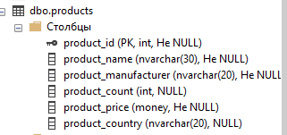

Рис. 1. Результат добавления поля

1. Создаю процедуру, результат создания представлен на рисунке 2:

CREATE PROCEDURE insOrderAutoPrice

@productId INT,

@customerId INT,

@createdAt DATE,

@productCount INT

AS

INSERT INTO orders

VALUES (@productId, @customerId, @createdAt, @productCount,

(SELECT @productCount * product_price FROM products WHERE product_id = @productId))

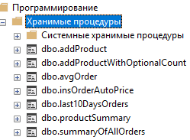

Рис. 2. Результат создания процедуры insOrderAutoPrice

Проверяем работоспособность процедуры на рисунке 3:

EXEC insOrderAutoPrice 5, 3, '2020-08-12', 10;

SELECT * FROM orders;

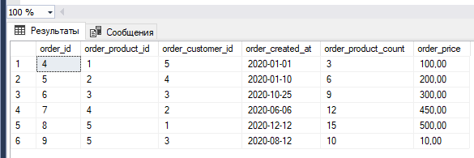

Вывод: я ознакомился с основами работы - создание запросов и процедур на изменение структур базы данных.